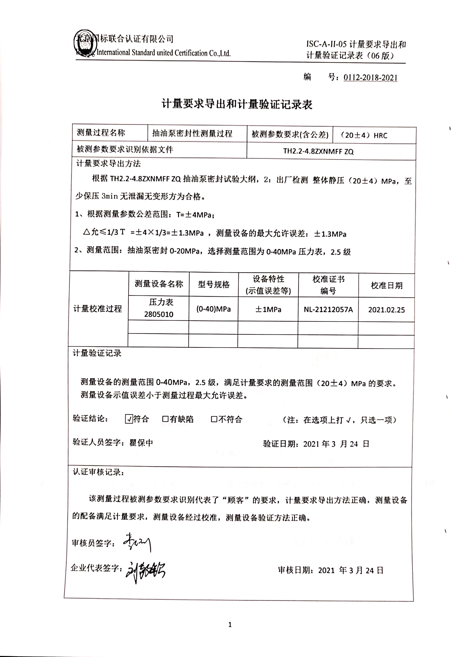编 号：0112-2018-2021

**计量要求导出和计量验证记录表**

|  |  |  |  |  |  |  |  |  |
| --- | --- | --- | --- | --- | --- | --- | --- | --- |
| 测量过程名称 | | 抽油泵密封性测量过程 | | | 被测参数要求(含公差) | | （20±4）HRC | |
| 被测参数要求识别依据文件 | | | | | TH2.2-4.8ZXNMFF ZQ | | | |
| 计量要求导出方法  根据TH2.2-4.8ZXNMFF ZQ抽油泵密封试验大纲，2：出厂检测 整体静压（20±4）MPa，至少保压3min无泄漏无变形方为合格。  1、根据测量参数公差范围：T=±4MPa；  △允≤1/3Ｔ =±4×1/3=±1.3MPa ，测量设备的最大允许误差：±1.3MPa  2、测量范围：抽油泵密封0-20MPa，选择测量范围为0-40MPa压力表，2.5级 | | | | | | | | |
| 计量校准过程 | 测量设备名称 | | 型号规格 | 设备特性  (示值误差等) | | 校准证书  编号 | | 校准日期 |
| 压力表  2805010 | | (0-40)MPa | ±1MPa | | NL-21212057A | | 2021.02.25 |
|  | |  |  | |  | |  |
|  | |  |  | |  | |  |
| 计量验证记录  测量设备的测量范围0-40MPa，2.5级，满足计量要求的测量范围（20±4）MPa的要求。  测量设备示值误差小于测量过程最大允许误差。  验证结论： √符合 □有缺陷 □不符合 （注：在选项上打√，只选一项）  验证人员签字：瞿保中 验证日期：2021年3 月24 日 | | | | | | | | |
| 认证审核记录：  该测量过程被测参数要求识别代表了“顾客”的要求，计量要求导出方法正确，测量设备的配备满足计量要求，测量设备经过校准，测量设备验证方法正确。  审核员签字：  企业代表签字： 审核日期：2021 年3月24日 | | | | | | | | |